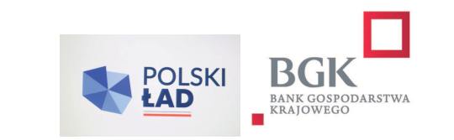


Kłodawa 26.07.2024r.
RPI.271.5.2024

INFORMACJA O WYBORZE
NAJKORZYSTNIEJSZEJ OFERTY

Wójt Gminy Kłodawa stosownie do art. 253 ust. 2 ustawy z dnia 11 września 2019r. Prawo zamówień publicznych (tj. Dz. U. 2023r. poz. 1720 ze zm.) informuje, iż w postępowaniu o udzielenie zamówienia publicznego prowadzonego w trybie podstawowym na podstawie art. 275 pkt 1 w/w ustawy na zadanie pn.: „Przebudowa i rozbudowa budynku po byłym przedszkolu na potrzeby Gminnego Ośrodka Pomocy Społecznej w Kłodawie” jako ofertę najkorzystniejszą wybrano ofertę nr 3 złożoną przez firmę: Usługi Ogólnobudowlane PAK-BUD Zbigniew Pakuła ul. Cicha 25, 66-400 Gorzów Wlkp. Wykonawca spełnił wszystkie wymagane warunki określone w SWZ, a jego oferta uzyskała najwyższą liczbę punktów i została oceniona, jako najkorzystniejsza w oparciu o podane w SWZ kryteria wyboru.

Streszczenie i porównanie złożonych ofert:

Nr oferty | Nazwa i adres Wykonawcy | Cena brutto 60% | Okres Gwarancji  40% | Punktacja łączna
1 | GOOD BUILDER Sp. z o. o.  ul. Parkowa 6, 64-410 Sieraków | 58,51 pkt | 40,00 pkt | 98,51 pkt
2 | TOPATOTERA Sp. z o.o.  ul. Floriana 7, 44-190 Knurów | Oferta odrzucona
3 | Usługi Ogólnobudowlane PAK-BUD Zbigniew Pakuła  ul. Cicha 25, 66-400 Gorzów Wlkp. | 60,00 pkt | 40,00 pkt | 100,00 pkt
4 | FENIKS Anna Miziniak-Piątkowska  ul. Lipowa 8, 66-400 Gorzów Wlkp. | 55,83 pkt | 40,00 pkt | 95,83 pkt

